Kính thưa quí bạn
Hôm nay chúng ta cũng lại nói chuyện đời thường, chuyện muối và sức khỏe, chuyện linh tinh “góc” nhà xó bếp
1. Nhận xét về cái email mới nhận được “Huyền Thoại Về Muối (BS. Hồ Ngọc Minh May 30, 2017)
2. Bằng hữu hỏi “góc đố vui” chữ góc có nghĩa gì. Bằng hữu khác gởi chuyện stallite Internet. Theo tôi có chỗ tác giả “nói bướng”.
3. Một forum bàn cải tại sao xe Tesla ít bị mất cắp nhất.
4. Góc đố vui và trả lời.
HCD 7-Jan-2024

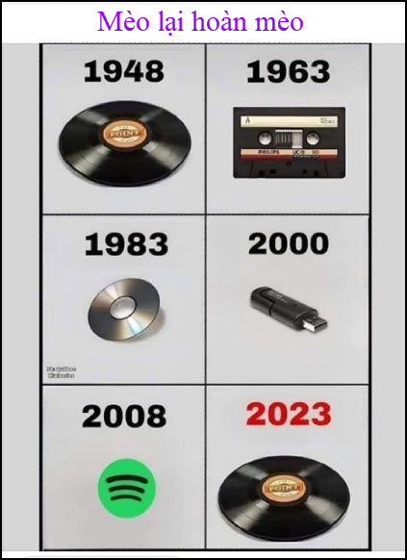
Email nhận được trích bài viết của Bác sĩ Hồ Ngọc Minh thấy hơi lấy làm lạ nên ghi lại đây các bạn xem chơi.
Bác sĩ Minh, cũng như một số Bác sĩ khác, đã bỏ thì giờ viết bài hướng dẫn cộng đồng vể thuốc men về sức khỏe, thật là một điểu đáng quí.
Cũng như mọi chuyện khác, các bạn hãy tin ở chính mình, đừng tin tôi, có khi tôi sai. Tôi không phải là người chuyên môn đâu.
Von: the khai Bui
Date: Mo., 11. Sept. 2023 um 07:42 Uhr
Subject: Fwd: Huyền thoại về muối
Nội dung là trích bài nầy: “Huyền Thoại Về Muối (BS. Hồ Ngọc Minh May 30, 2017)” trong báo Người Việt các bạn đọc ở link nầy cho chắc ý: https://www.nguoi-viet.com/phu-nu/huyen-thoai-ve-muoi/
Tôi tò mò đọc thử thấy có đoạn như sau:
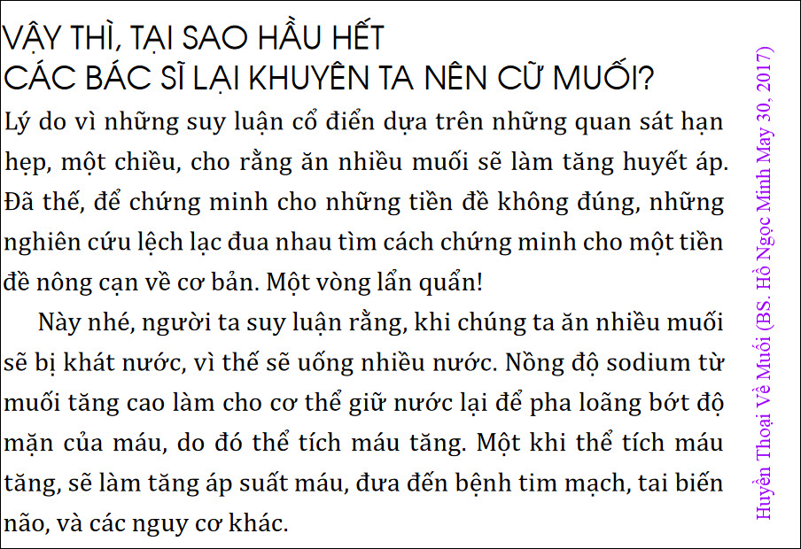
Hình lấy từ đây: http://thuvienhactrang.vn/tai-lieu/doc-bao-huyen-thoai-ve-muoi
Tôi thấy Bác sĩ Minh nói “Lý do vì những suy luận cổ điển dựa trên những quan sát hạn hẹp, một chiều, cho rằng ăn nhiều muối sẽ làm tăng huyết áp”. Tôi viết chữ đen cho dễ đọc:
Tôi chợt nhớ mới đây (2023) các trường Y khoa và các nhà thương danh tiếng, kể cả WHO vẫn nói là nên ăn muối có chừng mực đừng ăn quá lố. Nên trích ra trình các bạn xem. (Cũng như mọi chuyện khác, các bạn hãy tin ở chính mình, đừng tin tôi, có khi tôi sai. Tôi không phải là người chuyên môn đâu).
WHO nói sao:
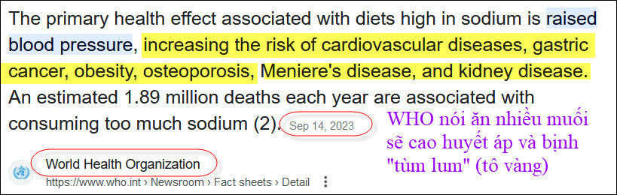
WHO nói: “Ăn nhiều sodium sẽ làm tăng huyết áp, làm tăng nguy cơ mắc các bệnh tim mạch, ung thư dạ dày, béo phì, loãng xương, bệnh Meniere và bệnh thận. Ước tính có khoảng 1,89 triệu ca tử vong mỗi năm có liên quan đến việc tiêu thụ quá nhiều sodium ( 2)”
Viện National Institutes of Health (.gov) (Viện Y tế Quốc gia (.gov) nói sao:
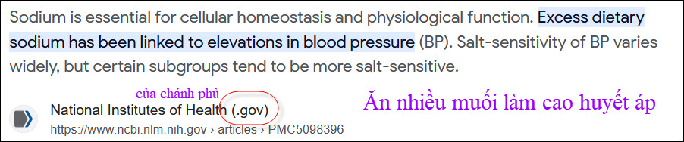
NIH nói“Sodium rất cần thiết cho cân bằng nội môi tế bào và chức năng sinh lý. Dư thừa sodium trong chế độ ăn uống có liên quan đến tăng huyết áp (HA). Huyết áp nhạy cảm với muối rất khác nhau, nhưng một số phân nhóm nhất định có xu hướng nhạy cảm với muối hơn”
Đại học Harvard nói sao
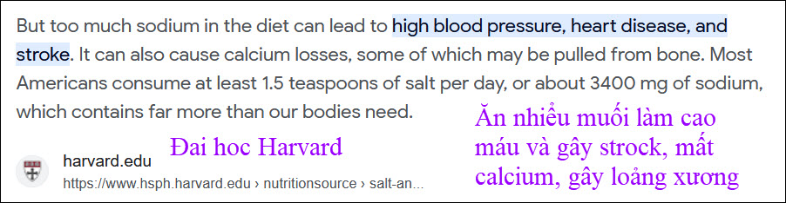
“Nhưng quá nhiều sodium trong chế độ ăn uống có thể dẫn đến huyết áp cao, bệnh tim và đột quỵ. Nó cũng có thể gây mất calci, một số trong đó có thể được kéo từ xương. Hầu hết người Mỹ tiêu thụ ít nhất 1,5 muỗng cà phê muối mỗi ngày, hoặc khoảng 3400 mg sodium, chứa nhiều hơn nhu cầu của cơ thể chúng ta”.
Mayo Clinc nói sao:
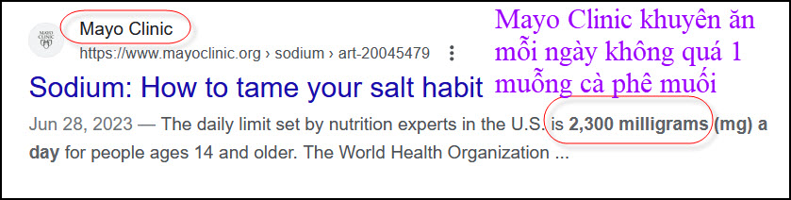
Mayo Clinic nói thông thường chúng ta ăn quá số lượng muối nầy nhiều
Kết luận: Bác sĩ Hồ Ngọc Minh cũng không khuyên các bạn đừng kiêng cử muối, cứ anh thà giàn theo sở thích, Bác sĩ chỉ muốn nói là hôm nào đó lở ăn hơi mặn thì đừng có quá lo sợ.
Nhưng nếu chúng ta đọc thoáng qua thì có thể ngộ nhận rằng xưa nay người ta khuyên ăn ít ít muối chỉ là huyền thoại kiến thức lỗi thời, chúng ta cứ ăn bừa bao nhiêu muối cũng được cứ ăn theo sở thích cho ngon miệng, đừng lo vì cơ thể chúng ta đã là một bịch muối biết đi.
Bên trên tôi trích vài ba webpage lời nói có uy tín, nơi nào cũng khuyên ăn ít muối, lý do là người ăn nhiều muối bị bịnh tim mạch và nhiều bịnh khác nữa. Những lời khuyên đó không phải dựa vào kiến thức 100 năm trước mà là dựa vào kiến thức hiện tại, ngay lúc nầy.
Một lần nữa: Cũng như mọi chuyện khác, các bạn hãy tin ở chính mình, đừng tin tôi, có khi tôi sai. Tôi không phải là người chuyên môn đâu.
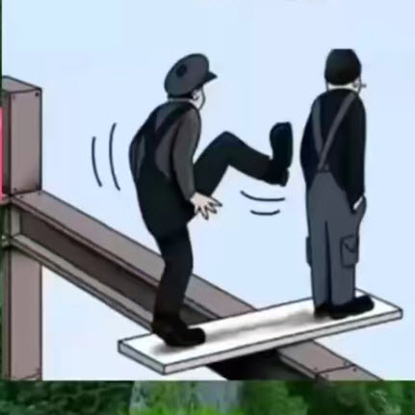
.-------------
From: Thu V <aothu65@
Sent: Monday, January 8, 2024 2:46 CH
Subject: Re: Y kien thu hai ve thuoc hydroxychloroquine tri Covid-19 , ca phe mac nhat, nguoi Nhat mang vo di ngu, goc do vui
Thưa Anh Đẳng,
Gần đây tôi thấy xuất hiện chữ “góc“ ở nhiều nơi. Không hiểu ý nghĩa của nó và phát xuất từ đâu? nay lại thấy Anh cũng dùng : ” góc do vui “
Nên hỏi anh.
Sent from my iPhone
HCD: Kính thưa chị đây là chữ “cổ”, góc bếp, góc nhà… Ngày nay người ta gọi hốc nhà, xó bếp…
Bà vợ đứng ở hàng hiên cất tiếng lớn hỏi chồng đang tưới cây sau vườn:
-Mình ơi! Hôm qua mình đi về mình cất cây dù ở đâu?
Người chồng nói vọng vào:
-Mình tìm đâu đó trong góc nhà thử coi.
Người Gò Công của tôi hồi xưa nói chuyện như vậy đó. Các bạn có cần người thông dịch không?
Góc đố vui nằm trong góc Quán Ven Đường.

=================
From: George Nguyen <macnguyen4050
Sent: Monday, January 8, 2024 2:03 CH
Subject: Fw: HƯỚNG WIFI INTERNET VỆ TINH .

Ngày 8-1-2024
Trên email Xin phép Forward,
Không biết bao giờ,tin này thành hiện thực,
Mong lám thay. Kính NND 24 BBTD
HCD: Thưa các bạn Dược Sĩ Nguyễn Đức Năng fordwars bài viết của Angela Xuan Nguyen / FB Ẩn Danh Cư Sĩ
LeVanQuy share từ FB chị Lanh Tranthi, có đoạn thấy như sau:
( trích - >)
Thứ nhất
* tốc độ truyền dữ liệu internet vệ tinh của Mỹ:
- lớn gấp 40 lần so với tốc độ truyền internet qua sợi cáp quang chạy ngầm dưới biển.
- lớn gấp 10 lần so với tốc độ mạng 5G mà Huawei của TQ định đang phát triển bành trướng để thống trị toàn thế giới trong tương lai.
Như vậy là với công nghệ vệ tinh này của Mỹ, thì 5G cũng trở thành cổ vật La Mã trong giới công nghệ TG
(< - hết trích)
Thưa không đúng đâu, nó chậm lắm so với fiber optic
Internet speed hiện giờ:
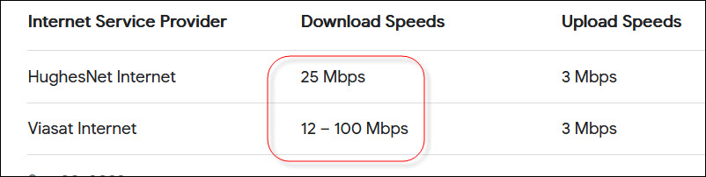
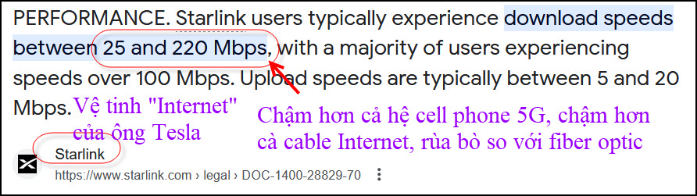
Fiber optic nhanh chiếc phản lực siêu thanh, còn satellite (Internet) chậm chiếc trực thăng đúng nghĩa đen.
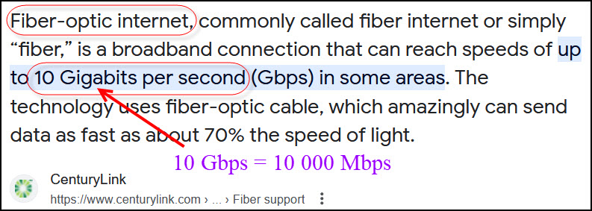
Kết luận: Chuyện bên trên vô hại, tôi trích ra để muốn nhắn các bạn rằng: Ngày nay Internet “bung thùa”, ai cũng có thể nói “lớn tiếng” cho mọi người khắp bốn phương nghe được.
Số người nói bướng và số người cố tình nói dóc với “ý đồ” không hiếm. Nhớ có vị luật sư Việt Nam “lên đài” nói “kiến thức là sức mạnh”, chúng ta hãy so với những gì chúng ta đã học được với những gì người ta nói để khỏi bị gạt.
Chúng ta hãy check thử coi cái webpage loan tin đó có thuộc loại lá cải, có thuộc loại Canard enchainé hay không.
Tôi rất vui là đã có nhiều bằng hữu, gởi email đến tôi, vạch mặt những webpage ba xạo, cố tình nói dóc để thủ lợi.
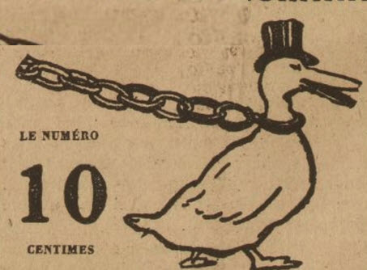
-----------------------
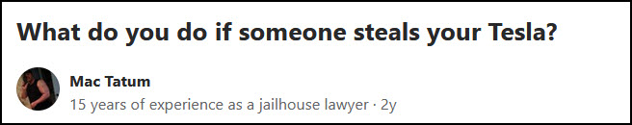
Bạn sẽ làm gì nếu ai đó đánh cắp chiếc Tesla của bạn?
Đây là forum bàn luận của những người làm chủ xe Tesla, tôi tóm tắt lại mời các bạn đọc chơi giai trí:
Mac Tatum
Trên thực tế, xưa nay chỉ có 115 chiếc Tesla bị đánh cắp tính đến thời điểm hiện tại trong năm nay (2023), mà 112 chiếc đã được thu hồi. Dưới đây là một số sự thật khác giữa các xe hãng khác và xe của hãng Tesla, mà tôi tìm thấy:
Nhà sản xuất xe hơi ở Thung lũng Silicon (Tesla) lại vượt trội hơn các hãng xe khác cả tỷ lệ xe bị trộm cắp (ít nhất) và cả về tỷ lệ xe tìm lại được sau khi bị ăn cằp. Phần lớn điều này có thể là do ba tính năng của Tesla: Theo dõi GPS, Chế độ Sentry và Pin To Drive
Theo Dõi Gps
Theo dõi GPS đã là một tính năng có từ những ngày đầu của Tesla, chủ xe có thể nhận biết chính xác về vị trí của xe. Nếu một chiếc Tesla bị đánh cắp, chủ có thể sử dụng điện thoại của mình để báo cho cảnh sát biết chính xác vị trí chiếc xe. Điều này đã xảy ra rất nhiều lần và có thể chiếm một phần lớn số xe Tesla bị đánh cắp được thu hồi. Và về mặt lý thuyết, một số “kẻ trộm thông thái” có thể tháo thẻ SIM của xe để ngăn chặn việc theo dõi GPS

Sentry Mode
Chế độ Tesla Sentry là một phương pháp khác dùng để ngăn chặn kẻ trộm trước khi chúng cố gắng đánh cắp xe. Tính năng này sẽ làm cho xe ở trạng thái 'giám sát'. Hai camera bên, camera trước và cảm biến giúp xe Tesla quan sát môi trường xung quanh và thông báo cho chủ của nó và bất kỳ người nào hay vật gì đi chuyển đến gần chiếc xe. Màn hình sẽ nhấp nháy thông báo “đang ghi” video. Đối với phần lớn những tên trộm, điều này làm chúng e ngại. Và đối với những tên trộm táo bạo vẫn vẫn tiếp tụ lấy cắp thì thường chúng có nguy cơ bị bắt tại trận.

PIN To Drive
Giả sử một tên trộm hiểu biết đã có thể thực hiện thành công bỏ qua chuyện xe quay video, và chúng rút SIM của xe ra để tránh bị GPS theo dõi. Kẻ trộm vẫn sẽ gặp khó khăn khi lái xe đi nhờ tính năng PIN to Drive. Tính năng này yêu cầu người lái phải vô mã số (PIN) để lái Tesla. Thậm chí trị số PIN còn thay đổi sau mỗi lần khởi động xe giúp để tránh để lại dấu tay trên màn ảnh.
Victor Savastano
Mặc dù nó có thể không an toàn như Tesla nhưng nhiều nhà sản xuất xe hơi khác cũng có các tính năng an toàn tương tự. Gói An toàn Starlink của xe Subaru của tôi bao gồm khả năng khởi động và dừng động cơ, khóa và mở khóa cửa cũng như báo cáo chiếc xe bị đánh cắp (cho cả Starlink và cảnh sát) và họ có thể vô hiệu hóa từ xa, tắt máy và ngăn không cho xe khởi động .
Nó không phải là xe chạy điện, nhưng tính năng định vị GPS đã có từ khá lâu. GM đã có Onstar ít nhất 20 năm nay.
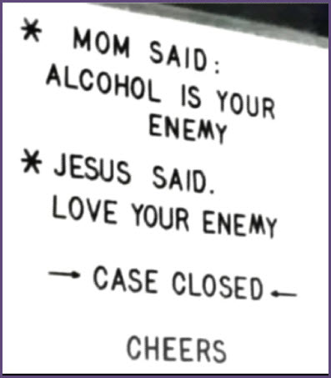
--------------------
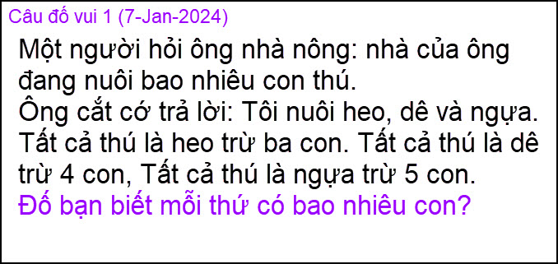
Hùng Trương – giải đáp #1 (1 Jan 7, 2024)
Gọi h, d, n lần lượt là số các con heo, dê và ngựa
Dựa trên các câu trả lời:
- Lần 1: d+ n = 3 (1)
- Lần 2: h + n = 4 (2)
- Lần 3: h + d = 5 (3)
Cộng các vế lại:
2d + 2h +2n = 3+4+5 =12.
Vậy số thú vật là d+h+n = 12/2 = 6. (4)
(4) – (1) → Số heo h bằng h = 6-(e+n)= 6-3 = 3 heo
(4) – (2) → Số dê d bằng d = 6-(h+n)=6-4 = 2 dê
(4) – (3) → Số ngựa n bằng n= 6-(h+d)=6-5 =1 ngựa

Anh Năng: Câu 1: heo = 3; ngựa = 1; dê = 2
d+n = 3. h+n = 4. h+d = 5

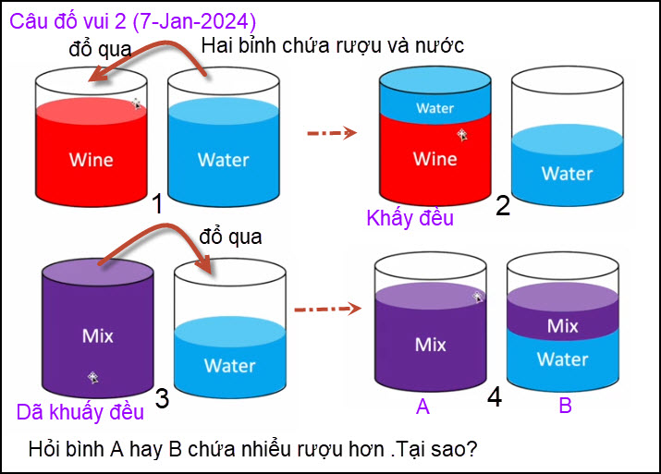
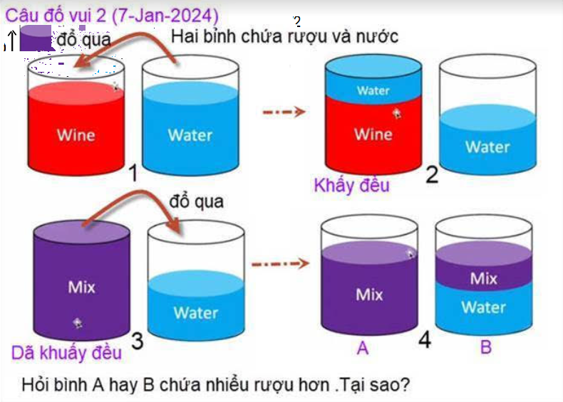
Hùng Trương – giải đáp #2 (1 Jan 7, 2024)
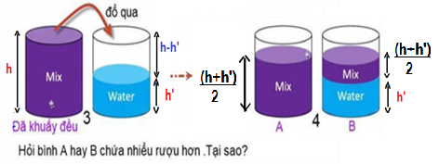
Ta chỉ cần để ý tới hình(3) và hình(4).
Muốn cho 2 bình bằng nhau, ta phải đổ (h-h’)/2 chiều cao của bình rượu A vào bình nước B.
- Như vậy bình A còn bề cao:
h – (h-h’)/2 = h/2+h’/2 cm = (h+h’)/2 (5)
- Lượng rượu trong bình B có bề cao (h-h’)/2 (6)
So sánh rượu có trong hai bình ta thấy :
Bình A chứa nhiều rượu hơn bình B
Anh Năng: Câu 2: bình A chứa rượu gấp đôi bình B. ( cA =66% ; cB =33%)
Vì nồng độ rượu cA = 2 cB và thể tích vA = vB
Nồng độ rượu c = thể tích rượu/ thể tích chất lỏng
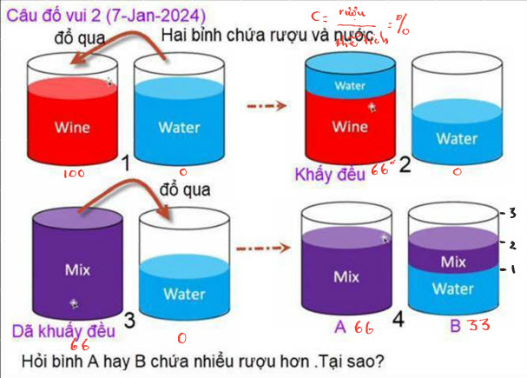

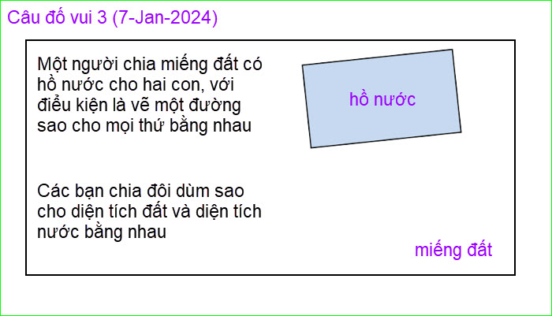
Anh Năng: Câu 3: Vẽ đường thẳng O1 O2 nối tâm điểm của hình chữ nhật ngoài và tâm điểm của hồ nước.
( Chính xác là qua G: trọng tâm của miếng đất (không hồ nước) và hồ nước ,nhưng G cũng nằm trên O1 O2

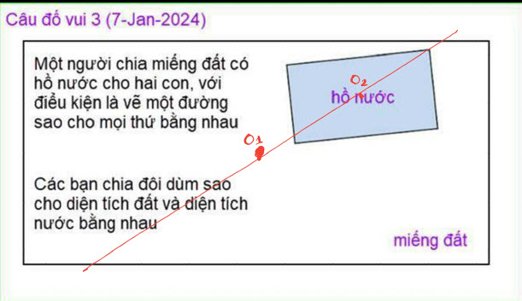
Hùng Trương – giải đáp #3 (1 Jan 7, 2024)

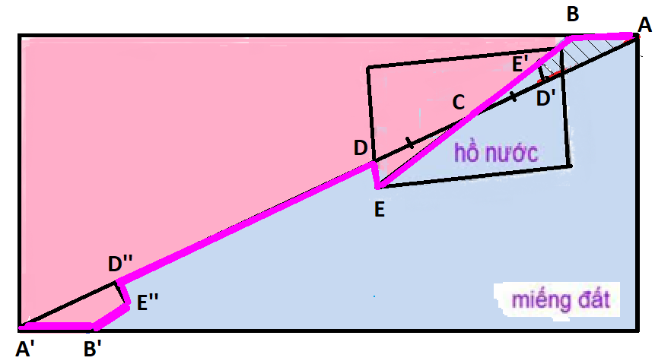
Ta lần lượt làm như sau:
- Chia đôi hồ nước bằng đường chéo của hồ BE.
- Chia đôi mảnh đất bằng đường chép AA’
- Vẽ D’ trên đường chéo với CD’ = CD
- Vẽ D’E’ // DE và D’E’ = DE
- Diện tích CDE = diện tích CD’E’. Như vậy:
- Phần đất tam giác CDE (phần trên lấn phần dưới)
được bù trừ bằng tam giác CD’E (phần dưới
lấn phần trên)
- ABE’D’ là diện tích của phần dưới lấn lên
phần trên, đo đó phần đưới phải trả lại phần
trên một mảnh đất tương đương là A’B’E’’D’’.
- Đường gianh giới giữa hai mảnh đất là đường
ABEDD’’E’’B’A’, để cho diện tích nước bằng
nhau và diện tích đất bằng nhau.
======================================
Đính chính
Xin sửa lại dấu cho câu hỏi #2 (5 Jan 2004):
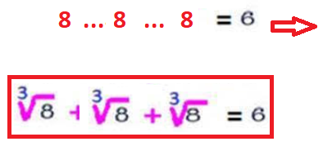
Xin cám ơn.
HCD: Cám ơn anh Hùng

From: nang huynh <nlehuynh@
Sent: Monday, January 8, 2024 6:24 SA
Subject: Giải đáp các câu đố
Câu 1: heo = 3; ngựa = 1; dê = 2
d+n = 3. h+n = 4. h+d = 5
Câu 2: bình A chứa rượu gấp đôi bình B. ( cA =66% ; cB =33%)
Vì nồng độ rượu cA = 2 cB và thể tích vA = vB
Nồng độ rượu c = thể tích rượu/ thể tích chất lỏng
Câu 3: Vẽ đường thẳng O1 O2 nối tâm điểm của hình chữ nhật ngoài và tâm điểm của hồ nước.
( Chính xác là qua G: trọng tâm của miếng đất (không hồ nước) và hồ nước ,nhưng G cũng nằm trên O1 O2

Cảm ơn Anh, chúc Anh mạnh khỏe
Năng

HCD: Cám ơn anh Năng.

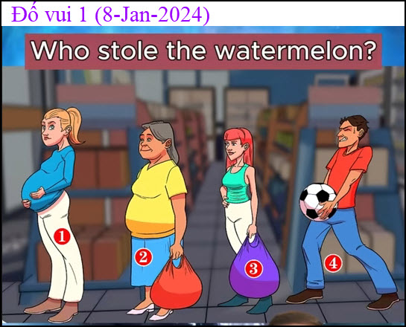

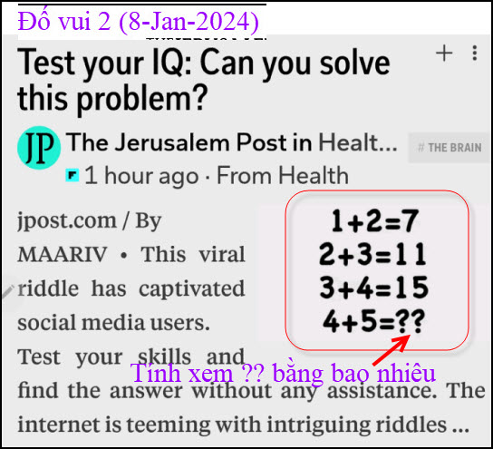

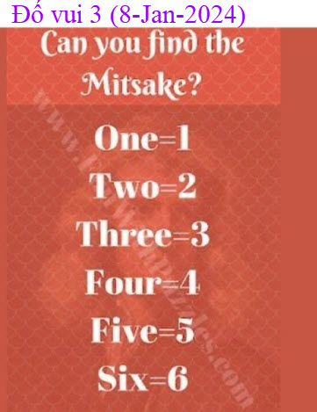
Hôm nay ít thì giờ chỉ gởi các bạn 3 câu đố thôi.

